國立臺北護理健康大學嬰幼兒保育系
影片或講義閱讀評析\領域複習與實作學習單 (情緒領域) 小 班
班級：幼四三B 學號：063114227 姓名：林郁婷
實作練習前請同學們複習以下內容並摘要於學習單
幼兒園教保活動課程大綱的情緒領域 91-105頁
課程發展參考上冊實例2（期待我長大的語文區、扮演區）與下冊實例7(開學了)
看到什麼？  印象深刻的內容 | 鼓勵幼兒表現正向情緒，並且接納負向情緒的流露。  教保人員適時地提供各種經驗，引導了解幼兒便是對自己、他人與環境的情緒，鼓勵幼兒學習調適情緒及適當的表達，並且進行其他各領域的教學活動時，皆要兼顧與本領域的配合。
學到什麼？  從參考資料中溫故與知新的收穫及省思… | 課本上有給予教保人員各個關注面向去分析觀察資料，可以因此去嘗試從中了解幼兒為何如此表現，可以為之後的後續課程調整內容、教學方法或是特別指導。
請參考實例的學習指標引導方式  , 依據同學自行選取的語文類的教材,練習設計撰寫引導方式. | (試教版 / 第一次練習版)  課程目標：情-2-1  學習指標：情-小-2-1-2 運用動作、表情、語言表達自己的情緒  教玩具名稱：兒歌律動-心情（https://www.youtube.com/watch?v=i4jSD0GNYXw）、情緒卡  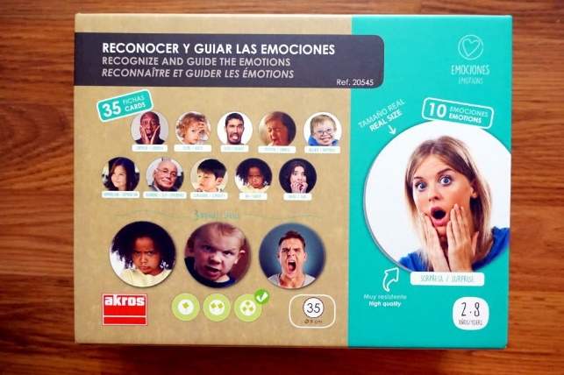  活動流程/步驟(含引導語)：  T：小朋友，還記得我們昨天跳的心情嗎？  T：開心就…….忘記了齁，沒關係，我們再一起來跳一次吧！  （跳完後）  T：有哪個小朋友知道，我們剛剛有跳到哪些情緒呀？  T：開心、傷心、生氣、驚訝，哇！大家都很棒呢！都很認真喔！  T：那老師手上有幾張卡片，我們一起來看看他們怎麼了吧！  T：哇！這個小朋友怎麼了啊？他在哭，那大家會不會演哭的樣子？大家都很厲害ㄟ！  T：那有哪位小朋友知道，卡片上的人為甚麼在哭啊？  T：那有人喜歡哭嗎？  T：但是有時候，難過哭哭是件好事情喔！可以把情緒抒發出來，但是可以遇到事情都哭嗎？比如小花不小心把水打翻了！可以用哭解決嗎？對！不可以，要趕快把水擦乾淨，對不對！  T：好，那我們再一起來跳〈心情〉這首舞吧！要很認真地跳喔！
請摘要紀錄課堂試教與討論內容，並進行修正 | (修正版 / 第二次練習版)  課程目標：  學習指標：  教玩具名稱：  活動流程/步驟(含引導語)：

